Приложение

Акция «Спешим делать добро»,
посвящённая Дню пожилого человека
(дарение комнатных растений, посаженных детьми с родителями)

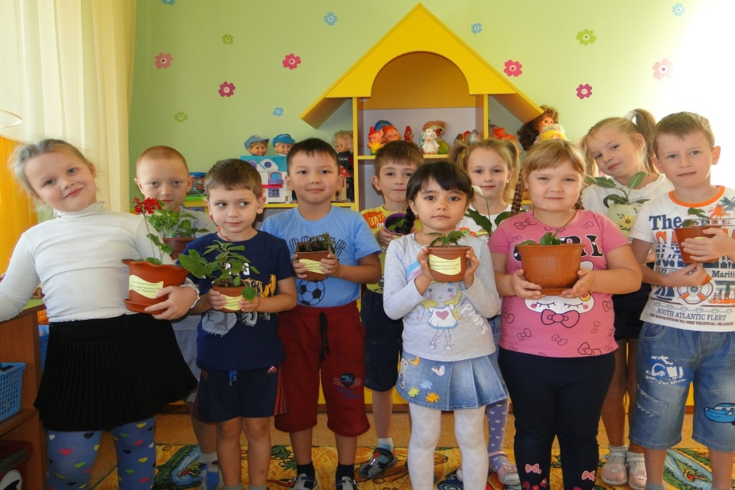

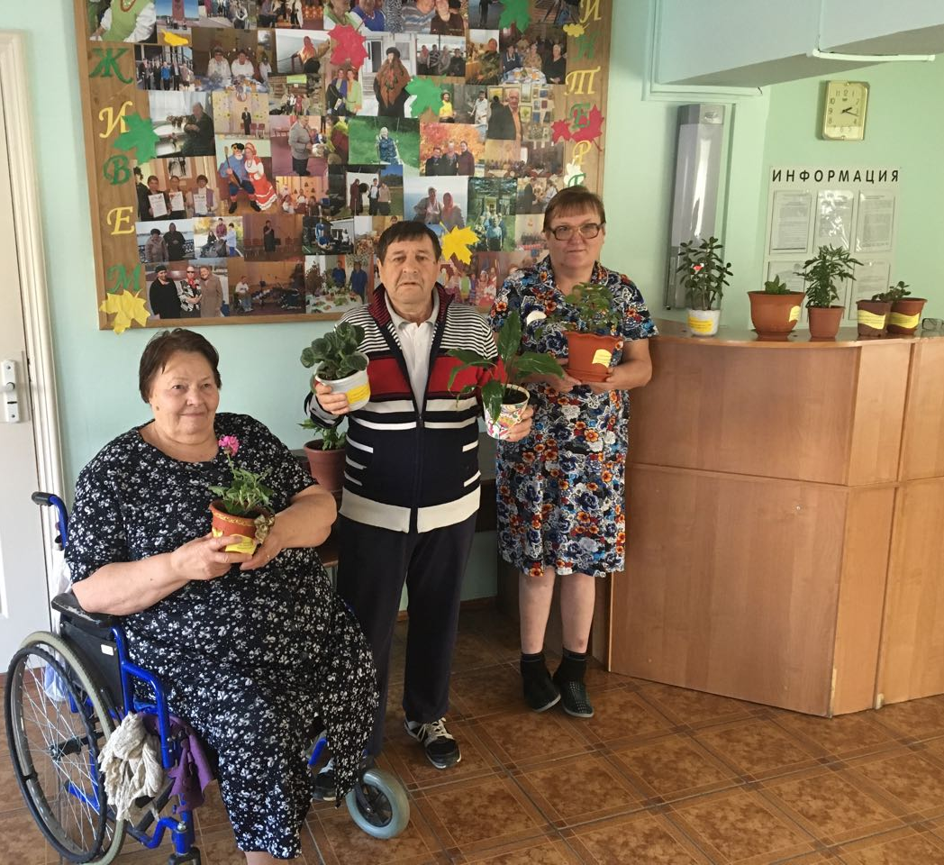

В международный день
Пожилых людей
Цветы и поздравленья
Примите от детей.
Желаем вам здоровья,
Счастливых долгих лет,
Чтоб каждый день любовью,
Заботой был согрет.

Выставка поделок
«Дары осени»

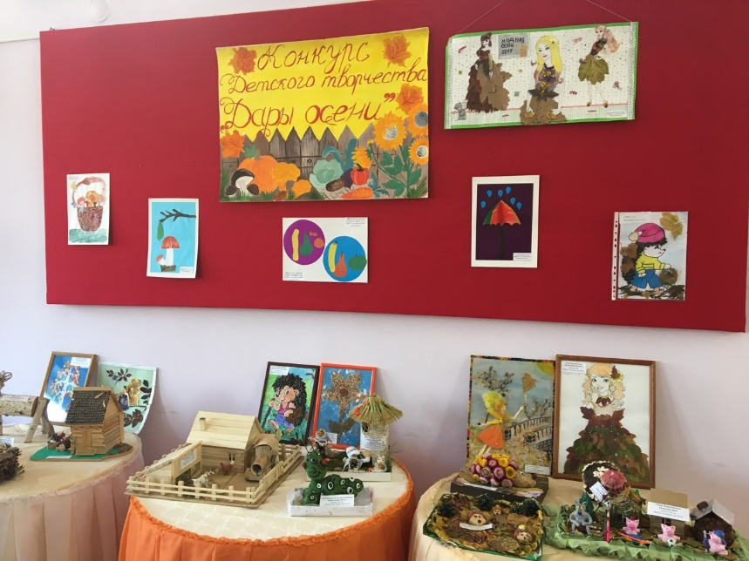

Наши руки – не для скуки!
Всё умеют делать руки!
Интересные дела
Осень детям принесла!

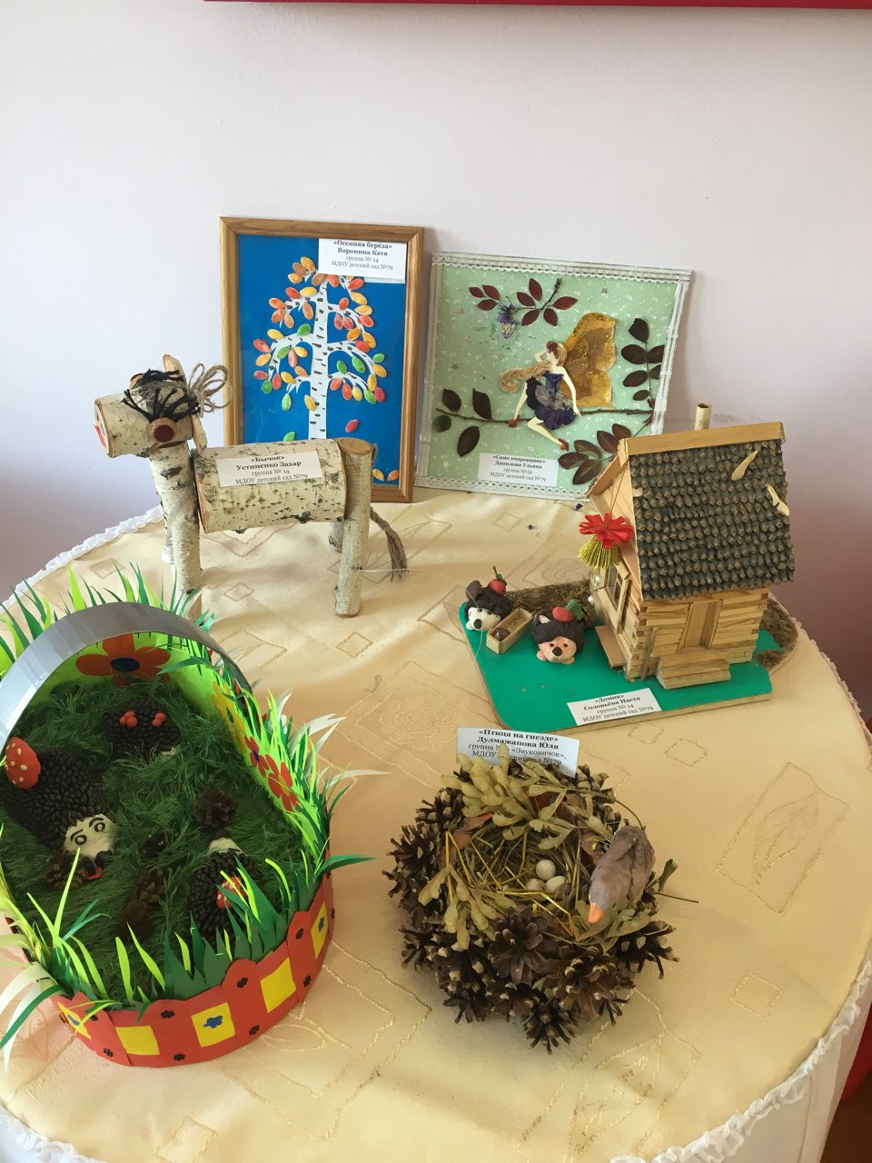
Музыкальная открытка,
посвящённая Дню матери

Что таится в слове «мама»?
Человек — любимый самый,
Самый лучший, дорогой,
Самый милый и родной!

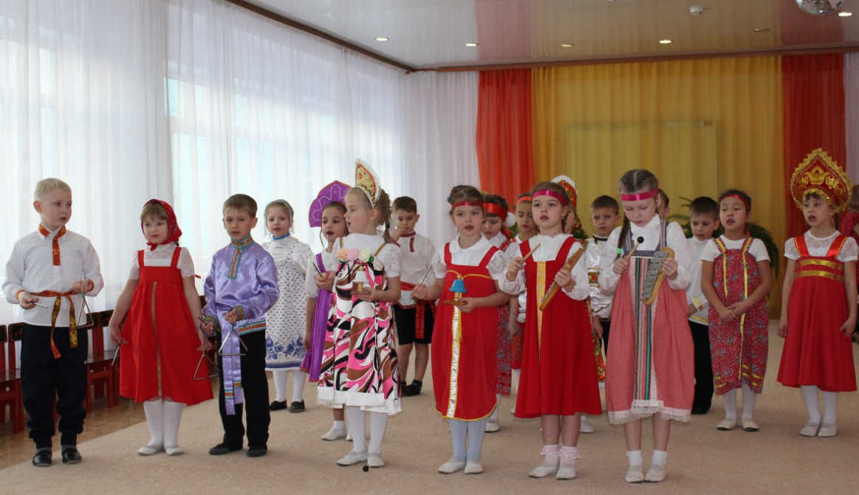

«Праздник к нам приходит…»
(изготовление ёлочных игрушек и украшений для дома-интерната)
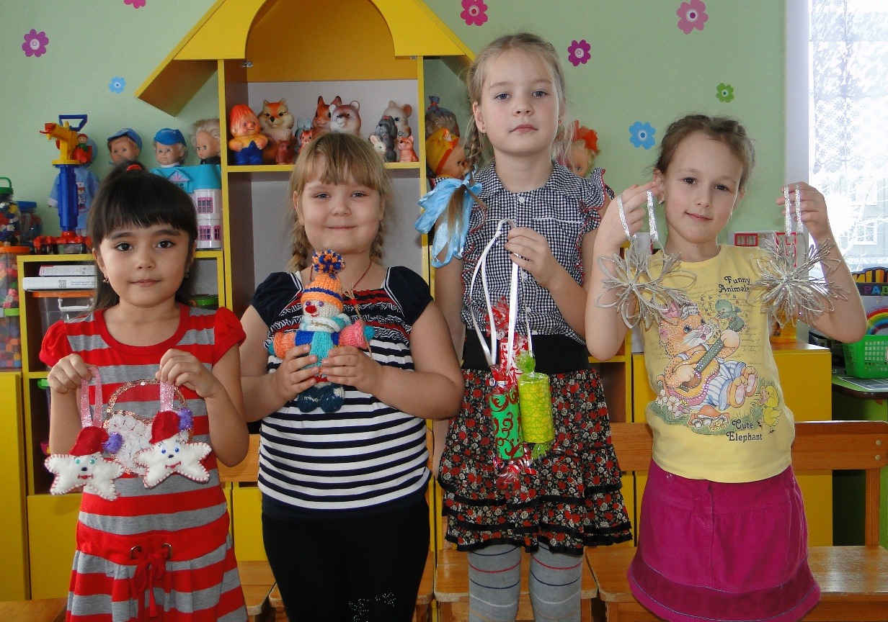

Капельку добра и света
Наш подарок Вам несёт.
Пусть собою он украсит
Славный праздник – Новый год!

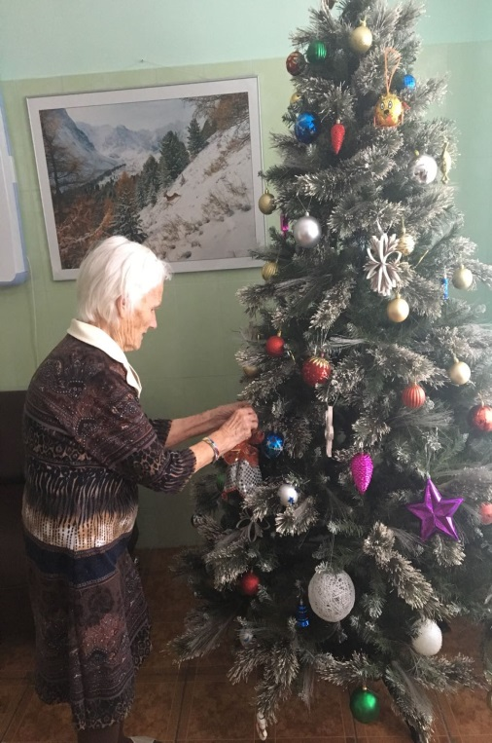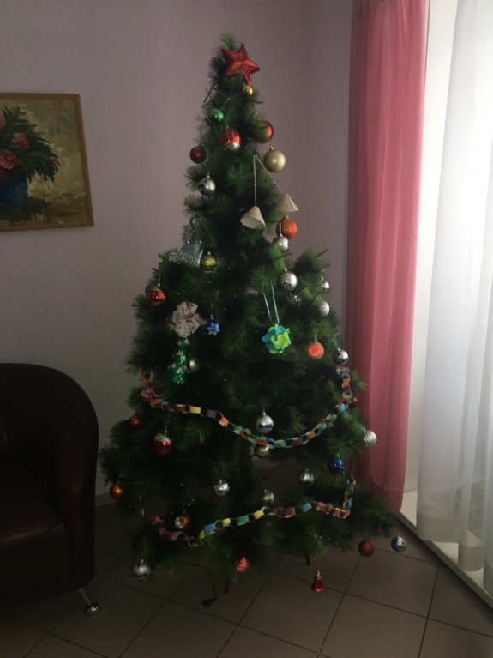
Акция «Книга – добрый друг!»
(пополнение библиотеки дома-интерната книгами и журналами)

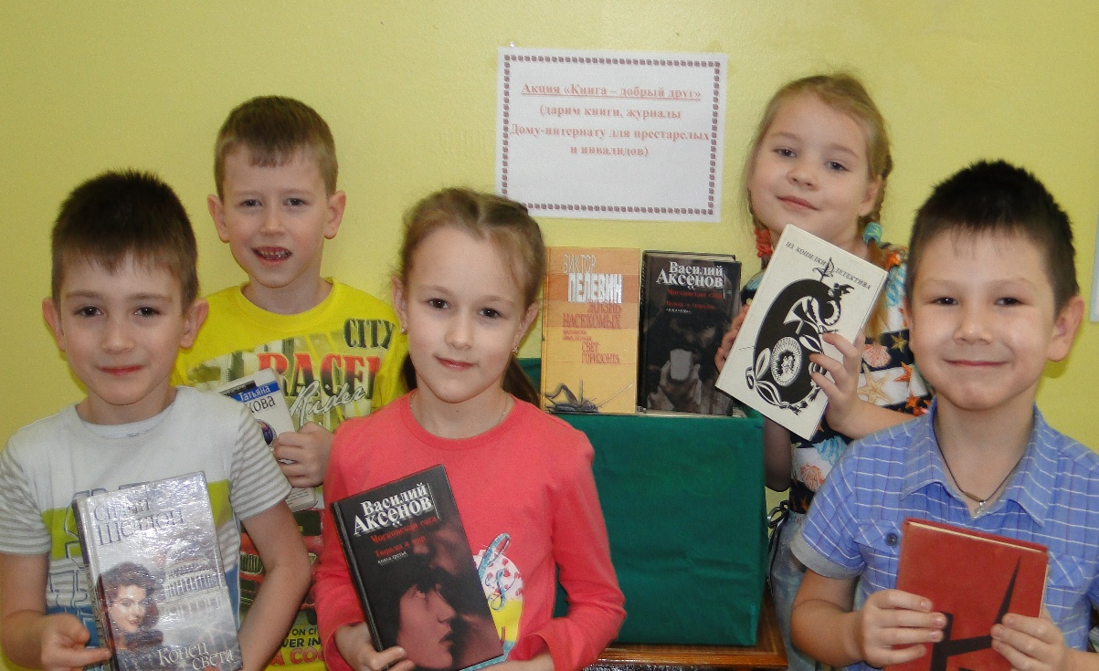

Книг заветные страницы
Помогают людям жить,
И работать, и учиться,
И Отчизной дорожить.

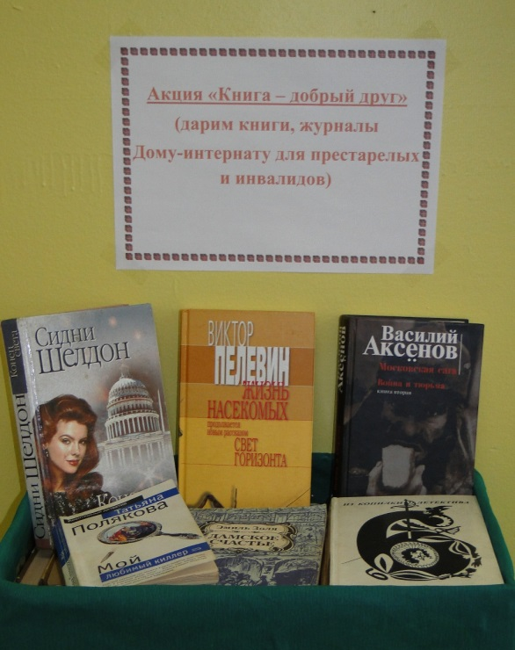

Благотворительная акция
«Доброта спасёт мир!»

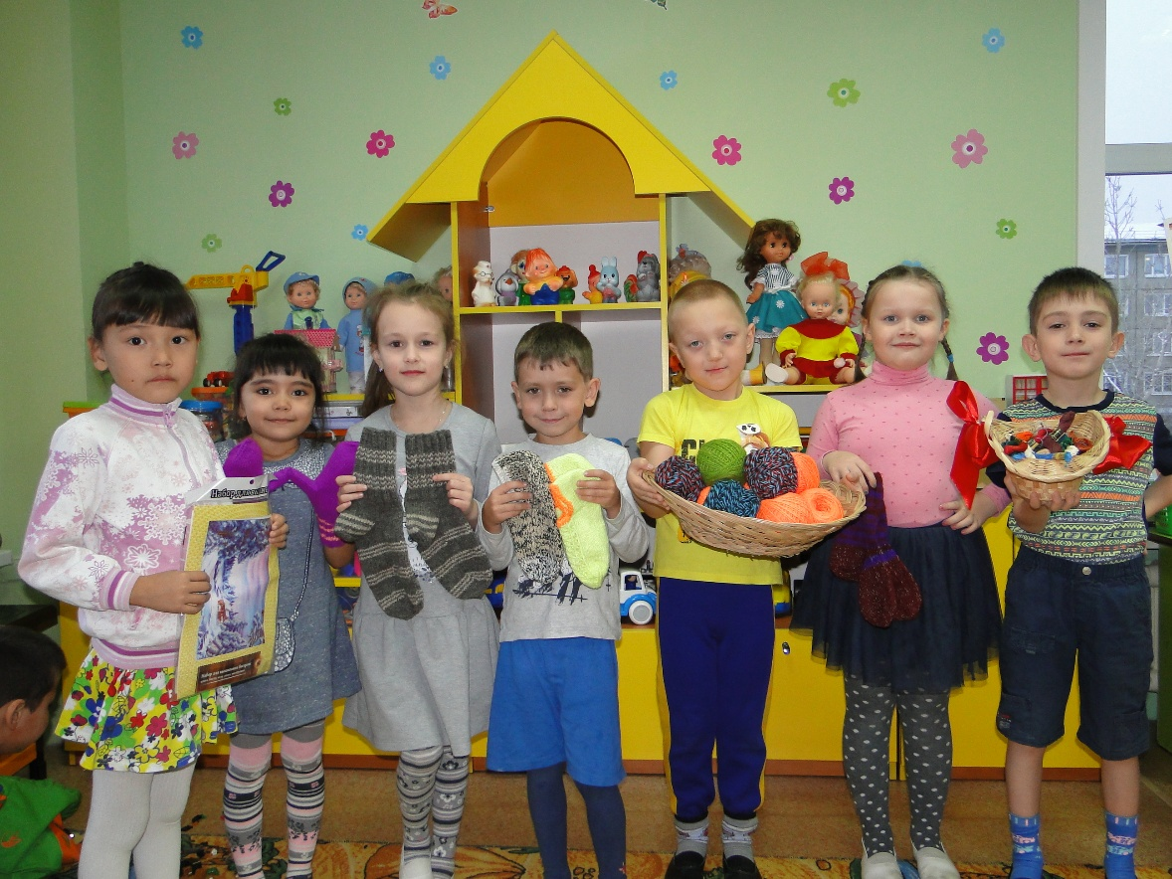

Добрых людей, как всегда, не хватает,
Добрых людей, как всегда, дефицит.
Добрых людей не всегда понимают,
Сердце у добрых сильнее болит.
Добрые — щедро больным помогают,
Добрые — дарят тепло и уют,
Добрые — в ногу со слабым шагают
И никакого «спасибо» не ждут.

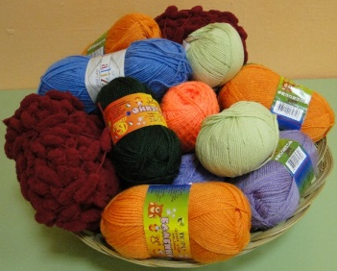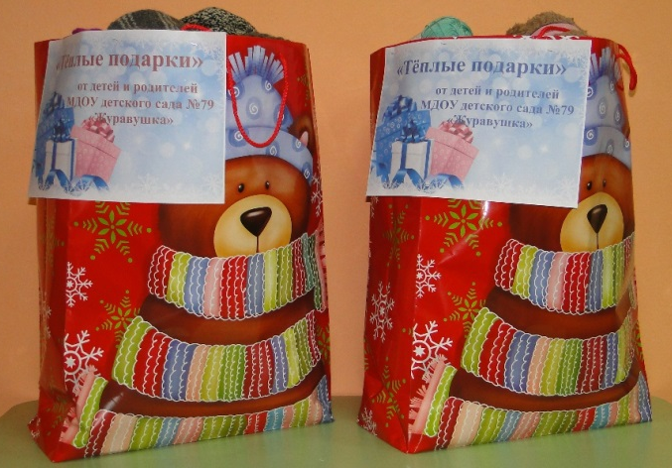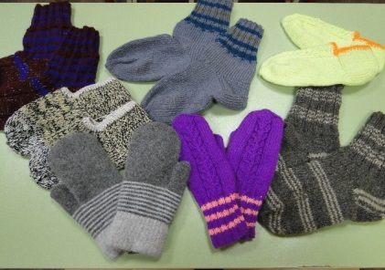

Выставка детских работ
«Наши руки не для скуки»

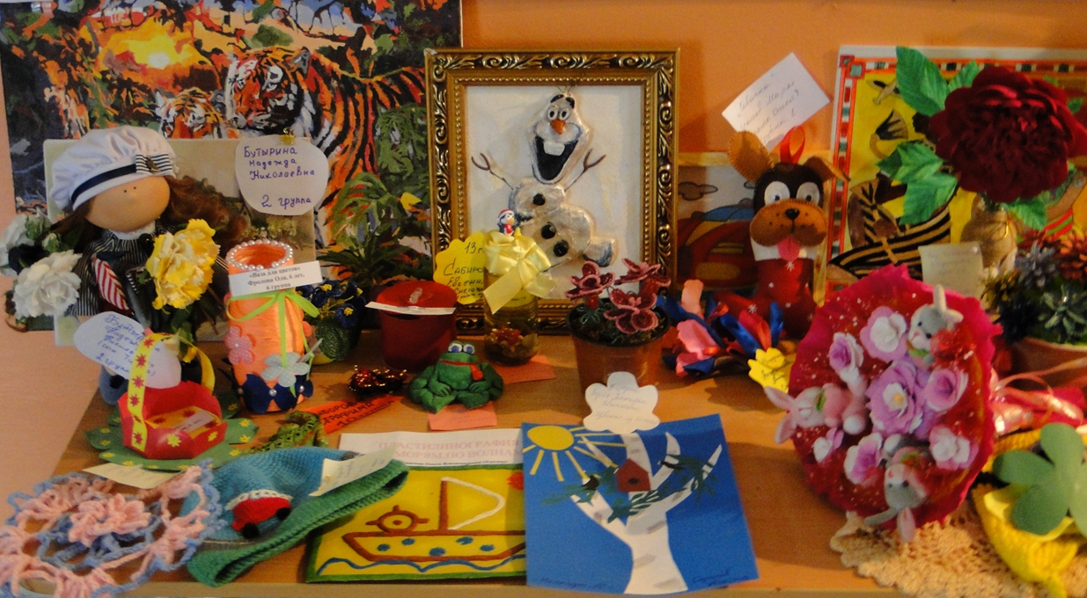

Наши руки не для скуки
Могут шить, вязать, лепить,
А красивые поделки могут
Радость приносить!

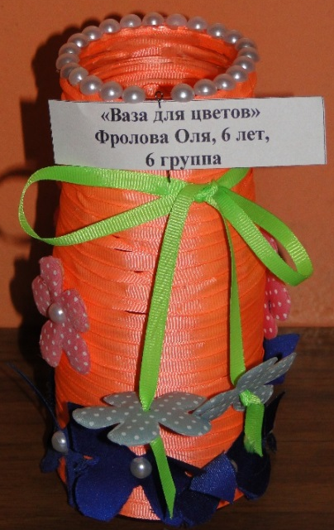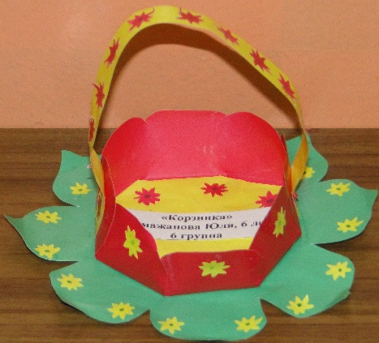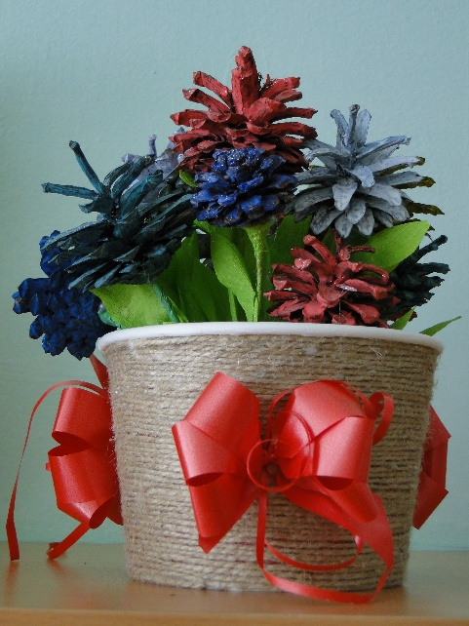

Спортивное мероприятие
«Единство поколений»

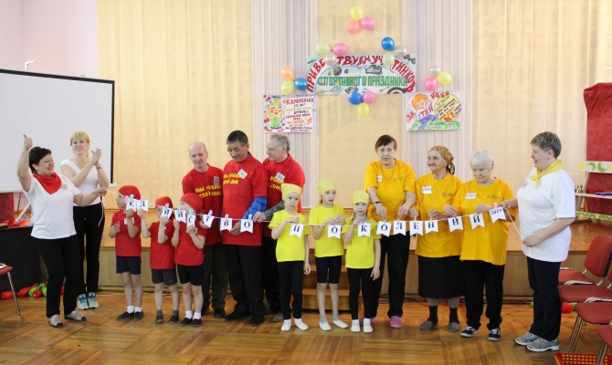

Мы строили для старта площадку,
А вам возводить звездолет,
Чтоб следующему поколению
Уйти на нем в дальний полет.

